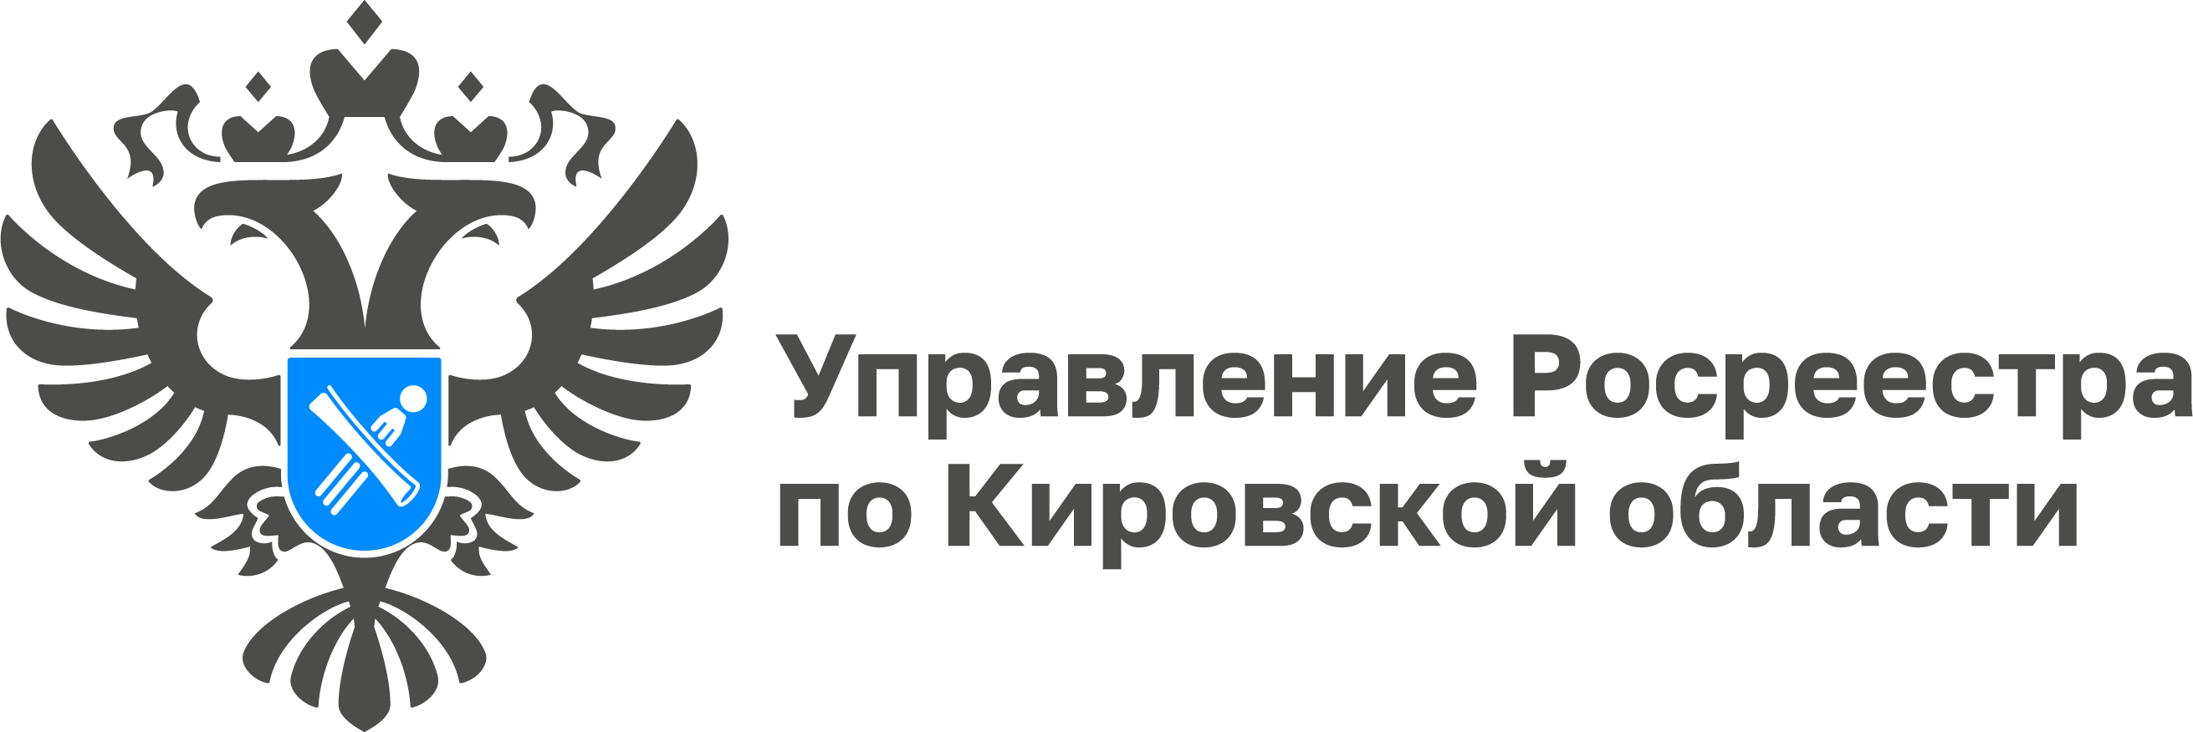

Росреестр продолжит консультировать посетителей МФЦ

Эксперты Управления Росреестра по Кировской области проводят консультации для посетителей МФЦ региона в режиме видеоконференцсвязи.

Консультации организованы в центрах «Мои Документы» в городе Кирове на Захватаева д.21 и Калинина д.2 каждый четверг с 10 до 12 часов.

Для получения консультаций необходима предварительная запись, которую можно осуществить по телефонам 8 800 707 43 43 и 27-27-50, а также через сайт моидокументы43.рф

Заместитель руководителя Управления Елена Ембасинова отмечает, что Росреестр стремится создать максимально комфортные условия для граждан и организаций в рамках своих полномочий. Именно поэтому управление на постоянной основе прорабатывает и развивает уже существующие системы помощи при оказании государственных услуг для удобства заявителей.

Обратиться к экспертам можно по вопросам государственного кадастрового учета недвижимого имущества и (или) государственной регистрации прав на недвижимое имущество.

По словам заместителя начальника отдела регистрации недвижимости жилого назначения Управления Ольги Манинец, за консультацией чаще обращаются граждане, у которых сложные ситуации, связанные с регистрацией прав на недвижимость. Обычным людям не обладающим достаточными знаниями в этой сфере, трудно самостоятельно принять правильное решение.

«Мы консультируем обратившихся в максимально доступной форме – как необходимо поступить в той или иной ситуации», – рассказала Ольга Геннадьевна.

